1.1.pielikums
Atklāta konkursa, identifikācijas
Nr. RNP 2026/61, nolikumam

TEHNISKĀ SPECIFIKĀCIJA

Gaismas pamatskolas pārbūves būvniecības ieceres dokumentācijas izstrāde, autoruzraudzība un būvdarbi.

- Vispārīgā informācija
Objekta adrese: Kaudzīšu iela 31, Rumbula, Stopiņu pagasts, Ropažu novads.

Esošās situācijas raksturojums. Gaismas skola ir speciālās izglītības iestāde, kuras esošā infrastruktūra pilnā apjomā neatbilst mūsdienu speciālās izglītības prasībām un normatīvajiem aktiem. Ēkas plānojuma risinājumi un tehniskais stāvoklis ir funkcionāli un tehniski novecojuši, kā rezultātā netiek pilnvērtīgi nodrošināta kvalitatīva, droša un iekļaujoša mācību vide izglītojamajiem ar dažādām funkcionālām vajadzībām. Esošās klašu telpas nav pietiekami pielāgotas individuālajam darbam, mazām mācību grupām un speciālās izglītības metodikai.
Telpu plānojums, ergonomika un tehniskie risinājumi ierobežo efektīvu pedagoģiskā procesa organizēšanu, tādēļ nepieciešama klašu telpu pārbūve, uzlabojot to funkcionalitāti, drošību un atbilstību mūsdienu prasībām. Skolas ēkā nav nodrošināta pilnvērtīga vides pieejamība atbilstoši universālā dizaina un normatīvo aktu prasībām. Pārvietošanās starp stāviem personām ar kustību traucējumiem ir ierobežota, tādēļ nepieciešama lifta un pacēlāja platformas izbūve, lai nodrošinātu vienlīdzīgu un drošu piekļuvi mācību telpām un koplietošanas zonām.
Projekta ietvaros paredzēt būvniecības ieceres ietvaros nepieciešamos telpu un inženierrisinājumu uzlabojumus speciālās izglītības iestādes funkcionalitātes nodrošināšanai.

- Projektēšanas uzdevums
Izstrādāt būvniecības ieceres dokumentāciju normatīvajos aktos noteiktajā apjomā, kas nepieciešams iepirkuma priekšmeta realizācijai un objekta nodošanai ekspluatācijā. Turpmāk tekstā - Projekts. Projekts izstrādājams vides pieejamības nodrošināšanai un mācību telpu funkcionālai pārplānošanai Gaismas pamatskolas vajadzībām, ievērojot Latvijas Republikā spēkā esošos būvnormatīvus un standartus.
Izpildītājs ir atbildīgs par objekta apsekošanu un pārliecināšanos par faktiskajiem apstākļiem tādā apjomā, kāds nepieciešams līguma saistību pienācīgai izpildei. Pasūtītājs nodrošina Izpildītājam pieejamo informāciju par objektu.
Būvniecības tehniskā dokumentācija jāizstrādā Nolikumā noteiktajos līguma izpildes termiņos.

- Telpu un risinājumu apraksts
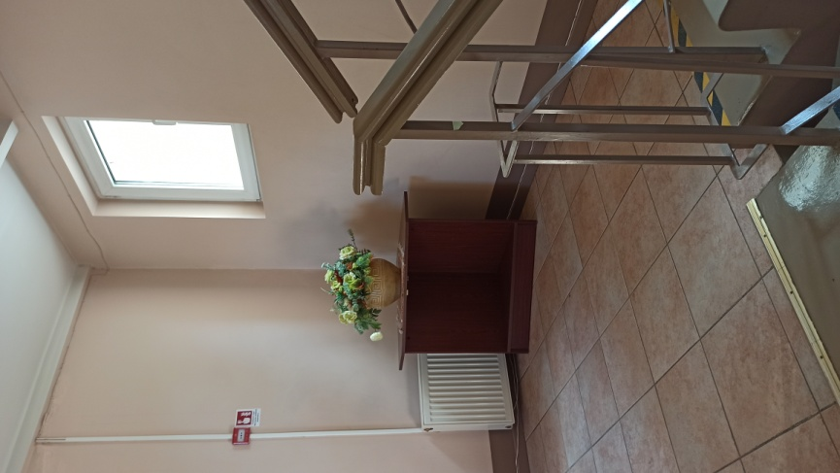
Būvniecības ieceres dokumentācijas izstrāde nepieciešama vairākām atsevišķām skolas zonām. Nepieciešams jauns āras lifts, kas tiktu piebūvēts pie skolas fasādes (skatīt pielikumos pievienotajos attēlos). Ar sarkanu rāmīti apvilkta zona lifta izvietojumam. Liftam jāspēj nogādāt cilvēkus ar kustību traucējumiem no pirmā līdz trešajam stāvam. Izpildītājam pirms projektēšanas darbu uzsākšanas jāveic nepieciešamā tehniskā apsekošana un izpēte, tai skaitā esošo pamatu novietojuma un tehniskā stāvokļa pārbaude, ja tas nepieciešams lifta izbūves risinājumu izstrādei. Vienlaikus izbūvējot liftu un jaunos atvērumus ārsienās, ņemt vērā esošos inženiertīklus. Ja esošo inženiertīklu pārbūve, pārvietošana vai pielāgošana ir nepieciešama paredzēto risinājumu realizācijai, Izpildītājam tas jāparedz Projektā un Līgumcenā.
Skats no iekšpuses 3. stāvs
Skats no ārpuses
Skats no iekšpuses 2. stāvs
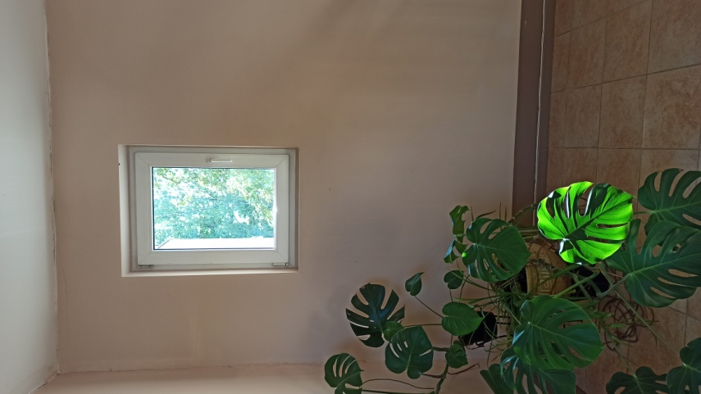
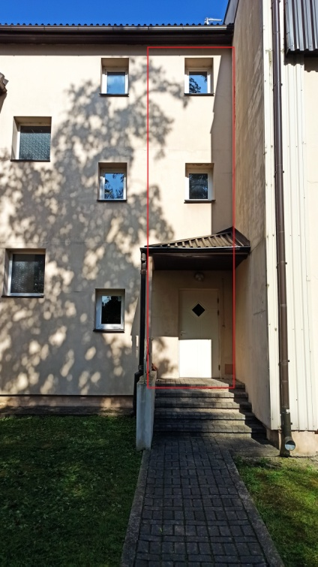

Lifta risinājumam jānodrošina vides pieejamība, droša ekspluatācija, atbilstība ugunsdrošības prasībām, savietojamība ar esošajām ēkas konstrukcijām un fasādes risinājumiem. Izpildītājs ir atbildīgs par nepieciešamās izpētes apjoma noteikšanu un projektēšanas risinājumu tehnisko pamatotību. Vēlamā lifta specifikācija pievienota kā funkcionāls piemērs. Izpildītājs drīkst piedāvāt ekvivalentu vai tehniski labāku risinājumu.
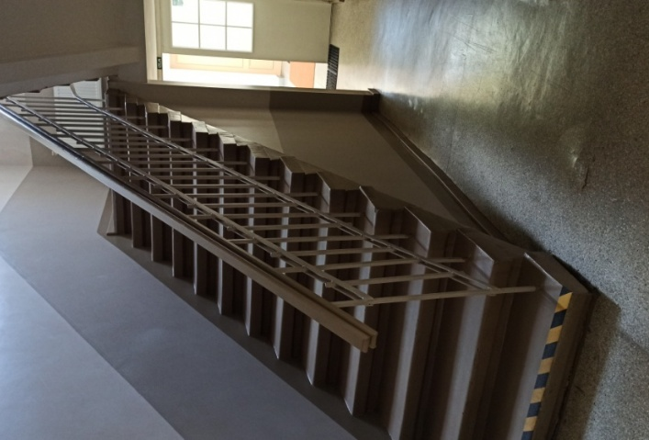
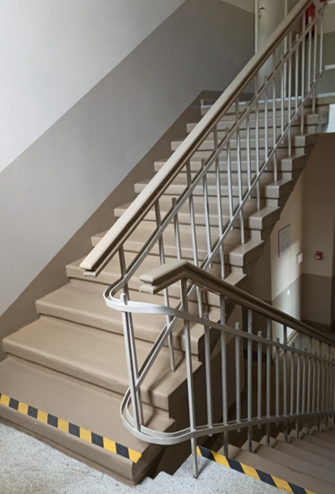
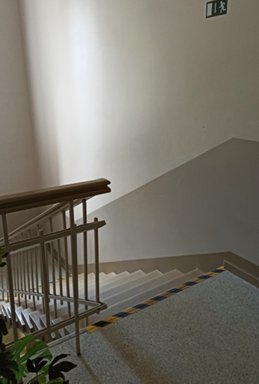
Papildus āras liftam, skolā ir nepieciešams arī pacēlājs/platforma pie esošām kāpnēm.
Skats no starpstāva
Skats no pirmā stāva
Skats no otrā stāva
Vēlamā pacēlāja/platformas specifikācija ar gabarītiem pievienota kā funkcionāls piemērs. Izpildītājs drīkst piedāvāt ekvivalentu vai tehniski labāku risinājumu, nodrošinot normatīvo aktu un Pasūtītāja funkcionālo prasību izpildi.
Lai uzlabotu mācību vides kvalitāti, projekta ietvaros paredzama vairāku telpu pārplānošana un atjaunošana:

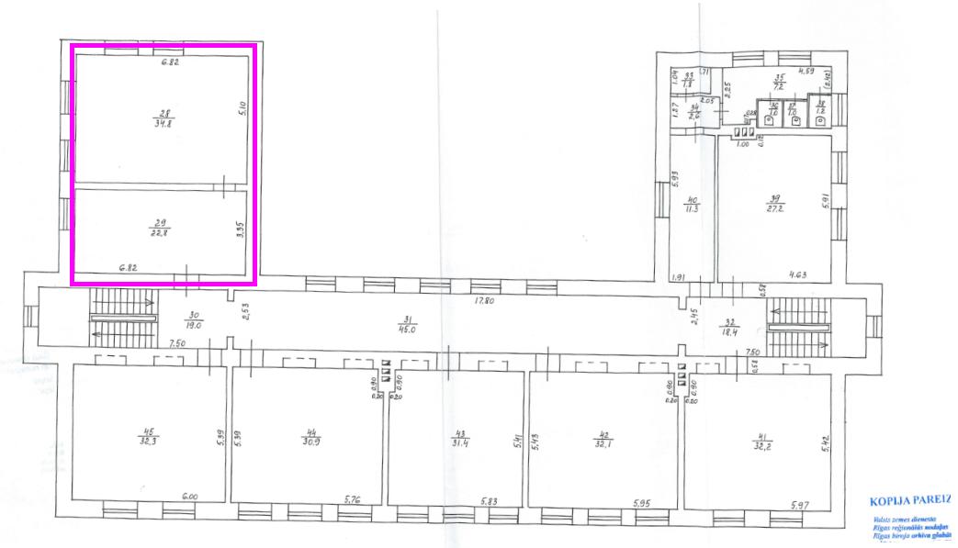

Skolas korpusa daļā, otrajā stāvā (pēc inventarizācijas lietas, telpu Nr. 28, 29.) paredzēt telpu remontdarbus, tai skaitā griestu, sienu un grīdas remontu, apgaismojuma nomaiņu uz LED apgaismojumu, elektroapgādes un vājstrāvas tīklu atjaunošanu.
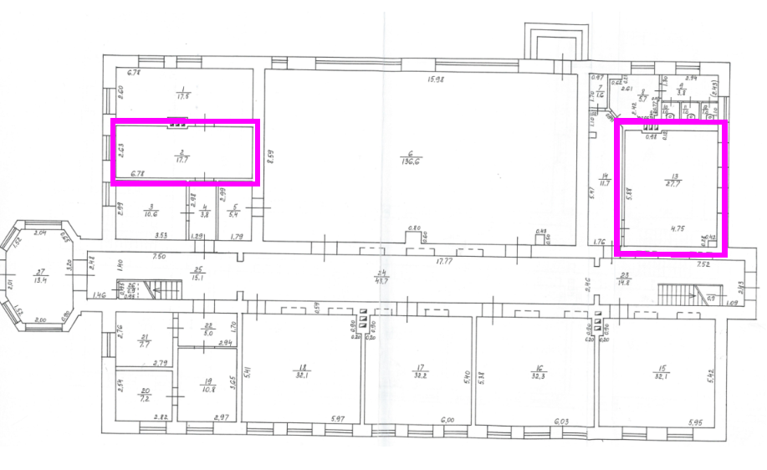
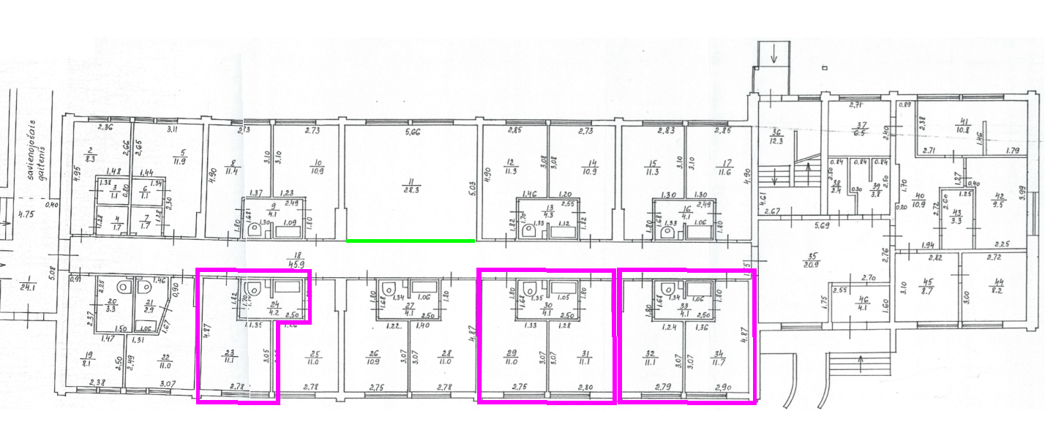
Skolas korpusa daļas pirmajā stāvā, telpās Nr. 2 un Nr. 13 atbilstoši inventarizācijas lietai, paredzēt telpu remontdarbus, tai skaitā griestu, sienu un grīdas remontu, paredzēt apgaismojuma nomaiņu uz LED apgaismojumu, elektroapgādes un vājstrāvas tīklu atjaunošanu. Telpu Nr. 2 paredzēt kā individuālo pārrunu telpu, bet telpu Nr. 13 – kā vingrošanas/fizioterapeita telpu. Telpai Nr. 13, ņemot vērā, ka tajā nav logu, jāparedz normatīvajām prasībām atbilstoša mehāniskā ventilācija.
Internāta korpusa daļas pirmajā stāvā ar violetu krāsu atzīmētās telpas Nr. 23, 29, 31, 32 un 34 pārplānot atbilstoši Pasūtītāja funkcionālajām prasībām, paredzot nepieciešamo starpsienu demontāžu un telpu apvienošanu.
Telpas Nr. 23, 29 un 31 paredzēt kā sensoro telpu un higiēnas/aprūpes telpu kompleksu. Esošais sanmezgls saglabājams un pārbūvējams, nodrošinot ērtu un drošu lietošanu personām ar funkcionāliem traucējumiem. Telpa Nr. 23 paredzama kā higiēnas un aprūpes telpa, kurā nodrošināmi ergonomiski risinājumi bērnu ar kustību traucējumiem aprūpei, apmazgāšanai un pārģērbšanai, tai skaitā nepieciešamie palīglīdzekļi.
Telpas Nr. 32 un 34 pēc apvienošanas paredzēt kā sadzīves iemaņu apguves telpu ar dzīvojamai videi pietuvinātu funkcionālo risinājumu. Esošā sanmezgla vietā paredzēt nelielu virtuves zonu, sanmezglu demontējot, ja tas ir tehniski un normatīvi iespējams.
Visās minētajās telpās paredzēt telpu remontdarbus, tai skaitā griestu, sienu un grīdas remontu, paredzēt apgaismojuma nomaiņu uz LED apgaismojumu, elektroapgādes un vājstrāvas tīklu atjaunošanu.

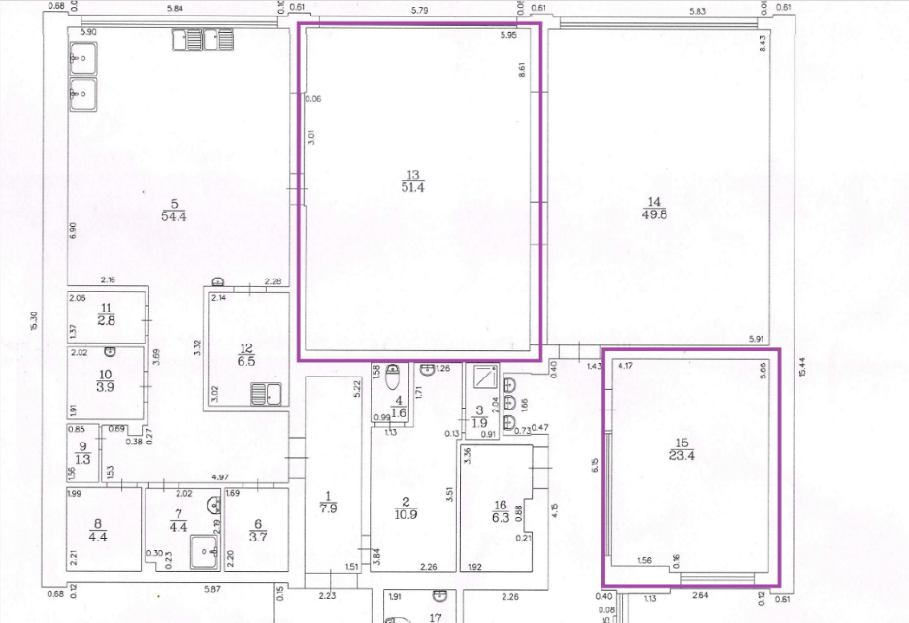

Savienojuma gaiteņa telpā Nr. 15, kas atrodas pirmajā stāvā, paredzēt telpu remontdarbus, tai skaitā griestu, sienu un grīdas remontu, paredzēt apgaismojuma nomaiņu uz LED apgaismojumu, elektroapgādes un vājstrāvas tīklu atjaunošanu. Telpās Nr. 13 un Nr. 15 jāparedz normatīvajām prasībām atbilstoša mehāniskā ventilācija.

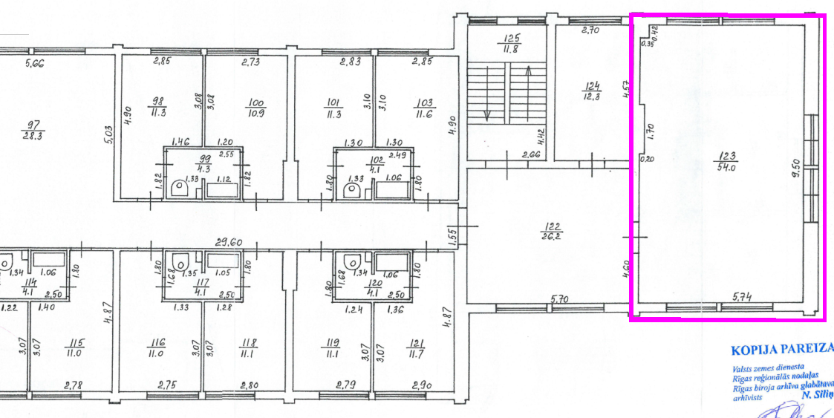

Telpā Nr. 123, kas atrodas ēkas trešajā stāvā, paredzēt telpu remontdarbus, tai skaitā griestu, sienu un grīdas remontu, paredzēt apgaismojuma nomaiņu uz LED apgaismojumu, elektroapgādes un vājstrāvas tīklu atjaunošanu. Telpu paredzēt mūzikas kabineta vajadzībām. Projektētājam jāparedz risinājumi telpas ventilācijas uzlabošanai, logu hermētiskuma pārbaudei, regulēšanai un, ja nepieciešams, atjaunošanai. Paredzot atbilstošus akustiskos risinājumus skaņas absorbcijas nodrošināšanai.

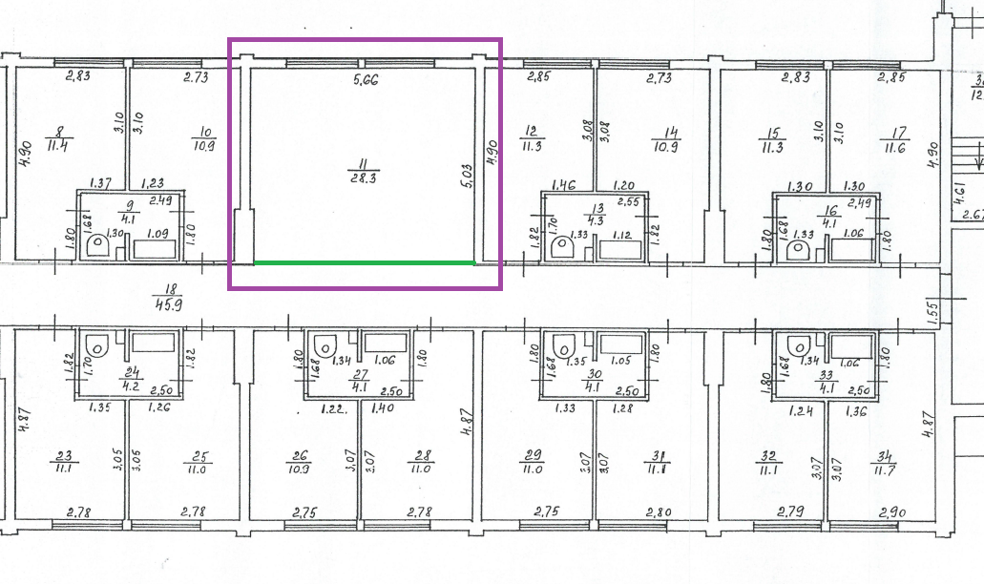

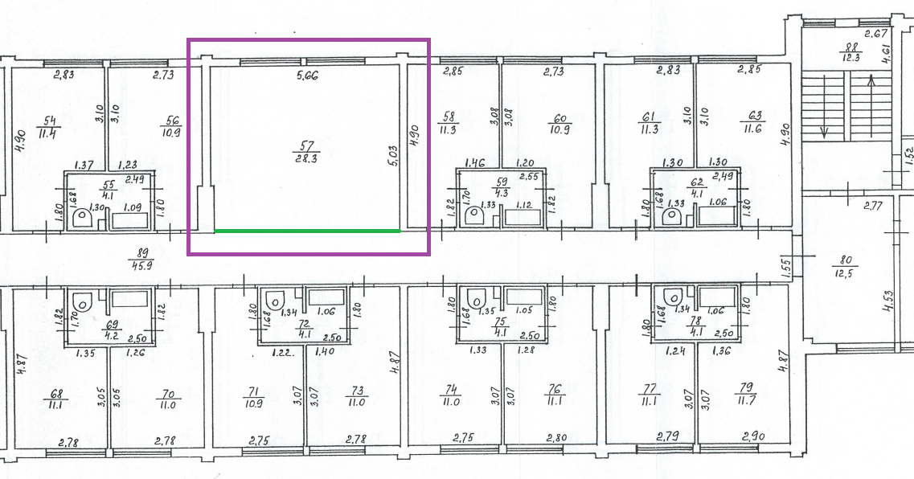

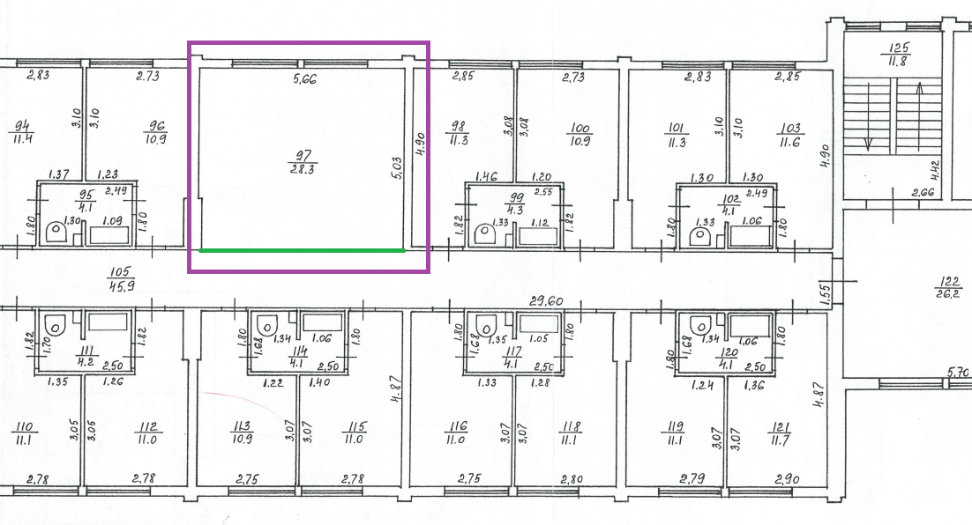
Internāta korpusa daļas pirmajā stāvā telpās Nr. 11, 57 un 97 paredzēt transformējamas starpsienas ar atbilstošiem akustiskajiem parametriem un drošu ekspluatāciju izglītības iestādē, kā arī apgaismojuma nomaiņu uz LED apgaismojumu. Telpas paredzēt pārrunu telpu, palīgklases vai mazo mācību telpu vajadzībām.
Pirms projektēšanas darbu uzsākšanas Izpildītājam jāveic nepieciešamās papildu izpētes un tehniskās pārbaudes atbilstoši izvēlētajiem projektēšanas risinājumiem. Projektēšanas procesā izstrādāt būvniecības ieceres dokumentāciju normatīvajos aktos noteiktajā apjomā.

Būvdarbi tiek veikti ekspluatācijā esošā izglītības iestādē. Izpildītājam projektēšanas un būvdarbu organizēšanas laikā jāparedz risinājumi skolēnu, personāla un apmeklētāju drošībai, būvdarbu zonu norobežošanai, putekļu, trokšņa un vibrāciju ierobežošanai, drošai piekļuvei telpām un mācību procesa nepārtrauktības nodrošināšanai. Trokšņaini, putekļus vai paaugstinātu drošības risku radoši darbi pēc iespējas plānojami ārpus mācību procesa laika, iepriekš saskaņojot darbu grafiku ar Pasūtītāju.

- Projektēšanai nepieciešamie dokumenti
4.1. | Īpašuma tiesību apliecinošie dokumenti zemesgabalam/ objektam | Izsniedz Pasūtītājs
4.2. | Topogrāfiskais plāns | Veic Izpildītājs, ja tas nepieciešams Projekta izstrādei
4.3. | Nepieciešamie tehniskie noteikumi | Veic Izpildītājs
4.4. | Nepieciešamie saskaņojumi | Veic Izpildītājs
Projekta risinājumus projektēšanas gaitā saskaņot ar Pasūtītāja pārstāvjiem.

- Būvdarbu stadija
Izpildītājs būvdarbus veic, ievērojot visus šīs tehniskās specifikācijas nosacījumus un būvniecību reglamentējošos normatīvos aktus. Visiem izmantotajiem būvizstrādājumiem un materiāliem jāatbilst Latvijas Republikā un Eiropas Savienībā piemērojamo normatīvo aktu un standartu prasībām, un jābūt pieejamiem atbilstību apliecinošiem dokumentiem.
Finanšu piedāvājums jāiesniedz par visu iepirkuma priekšmeta apjomu. Piedāvājumam jāaptver visi darbi, materiāli, būvizstrādājumi, iebūvējamās inženiersistēmas un citas izmaksas, kas nepieciešamas pilnīgai iepirkuma priekšmeta izpildei.
Finanšu piedāvājumā pretendentam ir jāiekļauj visi darbi, tai skaitā izdevumi darbaspēka mobilizācijai, būvlaukuma iekārtošanai, uzturēšanai, veidņiem, sastatnēm, ūdenim, elektrībai, būvtāfelei, saskaņojumu un atļauju saņemšanai, nepieciešamās izpilddokumentācijas noformēšanai, būvizstrādājumu pārbaudei un saskaņošanai ar pasūtītāju, palīgdarbiem, bez kuriem nav iespējams veikt būvdarbu rasējumos un apjomos norādītos būvdarbus, visām nepieciešamajām pārbaudēm, tai skaitā iekārtu un materiālu pārbaudēm, kas paredzētas normatīvajos aktos, Projektā un/vai saskaņotas ar būvuzraugu.
Sagatavojot finanšu piedāvājumu, pretendentam jāparedz būvgružu nogādāšana uz atbilstošu atkritumu apsaimniekošanas vietu. Noslēgtā līguma kopija ar atkritumu apsaimniekošanas uzņēmumu izpildītājam būs jāiesniedz pasūtītājam. Ja nepieciešams, tad pretendentam jāparedz izraktās nederīgās grunts transportēšana un deponēšana par saviem līdzekļiem.
Būvizstrādājumu kvalitātes prasības noteiktas Nolikumā un Projektā. Atbilstību pirms būvizstrādājumu iebūvēšanas objektā ir jāapliecina ar būvizstrādājumu ražotāju deklarācijām, sertifikātiem, testēšanas pārskatiem, atbilstoši Latvijas Valsts nacionālajiem standartiem vai Eiropas standartiem. Būvdarbos ir jāizmanto Latvijas Valsts nacionālajiem standartiem vai Eiropas standartiem atbilstoši būvizstrādājumi pēc būvuzrauga un autoruzrauga akcepta saņemšanas.
Būvlaukuma aprīkojumam ir jāatbilst normatīvo aktu prasībām.
Ja Projektā būvizstrādājuma marka un attiecīgi ražotājs nav norādīti vai arī ja Projektā norādītajam būvizstrādājumam Līguma izpildes laikā piedāvā ekvivalentu būvizstrādājumu, pirms būvizstrādājuma pasūtīšanas un iestrādes šis būvizstrādājums savlaicīgi ir jāsaskaņo ar pasūtītāju un tā pilnvarotajiem pārstāvjiem – autoruzraugu, būvuzraugu, sastādot būvizstrādājuma saskaņošanas aktu, kuram tiek pievienoti būvizstrādājuma ražotāja atbilstības sertifikāti, tehniskie dati, vizuālā informācija. Pēc pasūtītāja vai autoruzrauga vai būvuzrauga pieprasījuma jāiesniedz būvizstrādājuma paraugs. Saskaņojums būvizstrādājumam neatbrīvo Izpildītāju no atbildības, ja pārbaudes procesā tiek konstatēta neatbilstība. Norādīto būvizstrādājumu nomaiņa iespējama ar citiem ekvivalentiem būvizstrādājumiem, kuru kvalitatīvie rādītāji ir tādi paši vai labāki.
Izpildītājam pienākums ir patstāvīgi sekot līdzi izbūvēto būvizstrādājumu un veikto darbu kvalitātei.
Izpildītāja būvniecības tehnoloģijai un darba organizācijai jānodrošina iespēja Pasūtītājam un tā pilnvarotajiem pārstāvjiem – autoruzraugam un būvuzraugam – kontrolēt darbu gaitu un apjomus.
Par pielietoto būvizstrādājumu, izpildīto darbu kvalitāti atbild Izpildītājs. Būvdarbu izpildītājs pārbaudes, defektu konstatēšanu un novēršanu veic par saviem līdzekļiem.
Izpildītājam savlaicīgi un uz sava rēķina ir jāveic visas materiālu, konstrukciju pārbaudes atbilstoši Latvijas Republikas normatīvo aktu prasībām un savlaicīgi par šīm pārbaudēm ir jāinformē būvuzraugs. Būvuzrauga klātbūtnē ir jāveic pārbaudes, kas ir paredzētas būvuzraudzības plānā vai kuras pieprasa būvuzraugs, vai kontrolējošas institūcijas, vai pasūtītājs, vai normatīvie akti. Būvuzraugam jābūt netraucētām iespējām saņemt paraugus testēšanai no materiāliem, kas tiek vai tiks lietoti. Materiālu partija, no kuras noņemts paraugs, nedrīkst būt izvesta no objekta vai lietota, kamēr nav saņemta būvuzrauga atļauja materiālu lietot. Pārbaužu rezultāti iesniedzami pasūtītājam pēc būvuzrauga pārbaudes.
Pasūtītājs, būvuzraugs jebkurā brīdī var veikt izpildīto darbu, izmantoto būvizstrādājumu, tehnisko risinājumu pārbaudi un testēšanu. Darbu apturēšana, kas radusies pārbaudes veikšanas vai pārbaudes negatīvo rezultātu dēļ, netiek uzskatīta par pamatu būvdarbu izpildes termiņa pagarināšanai, izņemot gadījumus, kad darbu apturēšana radusies Pasūtītāja lēmuma, būvvaldes vai citas kompetentas institūcijas prasību dēļ un nav saistīta ar Izpildītāja darbību vai bezdarbību.
Normatīvajos aktos noteiktā kārtībā, Izpildītājs veic objektā izbūvēto būvelementu parametru mērījumus un iesniedz pasūtītājam, pēc būvuzrauga pārbaudes un akceptēšanas, izpildmērījumu datus papīra un digitālā veidā uz elektroniskā datu nesēja.
Objektā stingri jāievēro darba drošības prasības, par bīstamību jābrīdina objektā strādājošais personāls.
Jebkuri būvdarbu rezultātā radušies defekti vai objektam nodarīti bojājumi, Izpildītājam ir jānovērš par saviem līdzekļiem.
Izpildītājs izstrādā un iesniedz saskaņošanai darbu organizācijas projektu un/vai darbu veikšanas projektu, ja tas nepieciešams atbilstoši normatīvo aktu, būvvaldes vai būvniecības ieceres dokumentācijas prasībām.
Izpildītājam jānodrošina izbūvēto būvkonstrukciju aizsardzība un saglabāšana nebojātā stāvoklī līdz objekta nodošanai ekspluatācijā.
Izpildītājam jāveic darba vietu regulāra iztīrīšana.
Izpildītājam vai tā apakšuzņēmējam ir jāveic darba vietu atjaunošana ne sliktākā stāvoklī, kā pirms darbu uzsākšanas.
Izpildītājs ir atbildīgs par objektā esošo personāla konteineru, WC, atpūtas vietu, dušu sanitāro stāvokli, kā arī par būvlaukuma teritorijas sanitāro stāvokli. Izpildītāja personāls nedrīkst objektā (būvlaukuma teritorijā) dzīvot.
Izpildītājs ir atbildīgs par darba aizsardzības, ugunsdrošības, elektrodrošības, sanitārajām normām atbilstošu pagaidu inženiertīklu, pagaidu konstrukciju ierīkošanu būvlaukumā un to demontāžu.
Izpildītājs nodrošina pilna apjoma izpilddokumentācijas sagatavošanu un iesniegšanu Pasūtītājam un BIS, ja attiecināms, tai skaitā izpildrasējumus, segto darbu aktus, nozīmīgo konstrukciju pieņemšanas aktus, testēšanas un mērījumu protokolus, materiālu atbilstības dokumentus, iekārtu pases, ekspluatācijas un apkopes instrukcijas, garantijas dokumentus un citus dokumentus, kas nepieciešami objekta nodošanai ekspluatācijā vai būvdarbu pabeigšanas apliecināšanai.
Izpildītājs nodrošina objekta nodošanai ekspluatācijā nepieciešamo dokumentu sagatavošanu, iesniegšanu un dalību nodošanas procesā līdz attiecīgā akta/par lēmuma saņemšanai, ciktāl tas attiecas uz Izpildītāja saistībām.
Izpildītājs nodrošina būvdarbu, materiālu, iekārtu, iebūvēto materiālu, būvizstrādājumu un inženiersistēmu garantiju atbilstoši Nolikumam, līguma noteikumiem un spēkā esošajiem normatīvajiem aktiem.

Tehniskās specifikācijas sagatavošanas datums: 22.05.2026.

